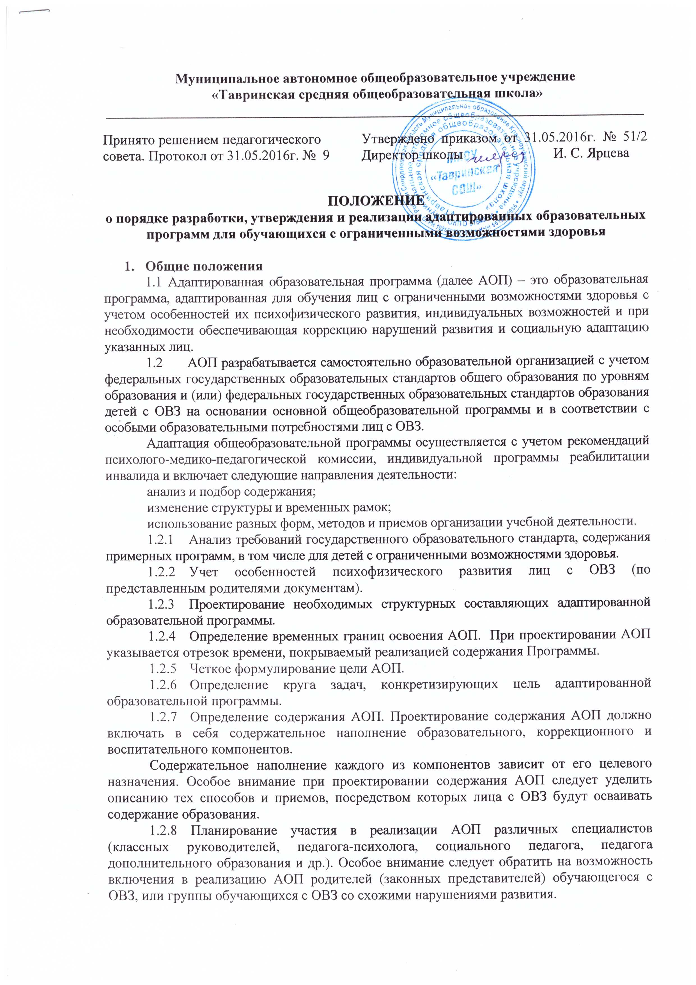
1.2.9. Определение форм и критериев мониторинга результатов освоения адаптированной образовательной программы.
Следует предусмотреть критерии промежуточной и итоговой оценки результативности освоения АОП.
1.3. При решении вопроса о переводе обучающегося с ОВЗ как не прошедшего промежуточную аттестацию необходимо руководствоваться:
пунктом 20 Приказом Министерства образования и науки РФ от 30.08.2013 №1015 Об утверждении Порядка организации и осуществления образовательной деятельности по основным общеобразовательным программам – образовательным программам начального общего, основного общего и среднего общего образования;
пунктом 9 статьи 58 Федерального закона «Об Образовании в Российской Федерации» от 29.12.2012 №273-ФЗ.
1.4. Решение о переводе обучающегося с ОВЗ на АОП принимается на основании рекомендаций психолого-медико-педагогической комиссии и при согласии письменном заявлении родителей (законных представителей).
1.5. Педагогический совет общеобразовательного учреждения ежегодно утверждает АОП для обучающихся с ОВЗ и (или) группы обучающихся с ОВЗ.

2. Структура адаптированной образовательной программы.
2.1. Компонентный состав структуры АОП для обучающегося с ОВЗ:
2.2.1. Титульный лист;
2.2.2. Пояснительная записка, в которой излагается краткая психолого-педагогическая характеристика лиц с ОВЗ, с описанием особенностей их психофизического развития. На основе данных психолого-педагогической диагностики формулируется цель и задачиобучения по предмету или предметам на текущий период.
2.2.3. Содержание программы. Компонент структуры АОП, раскрывающий ее содержание по трем блокам: образовательный, коррекционный и воспитательный.
образовательный компонент АОП раскрывается содержание образования по годам обучения, ожидаемые результаты предметных достижений, формы оценивания предметных достижений обучающихся с ОВЗ;
коррекционный компонент, излагает направления коррекционной работы с обучающимся (обучающимися), ее приемы, методы и формы. В коррекционном блоке должна быть предусмотрена деятельность учителя-дефектолога, учителя-логопеда, педагога-психолога.
воспитательный компонент содержит описание приемов, методов и форм работы, реализуемых в урочное и внеурочное время.
2.2.4. Основные требования к результатам реализации АОП.
В данном разделе АОП следует соотнести цель и задачи Программы с ее планируемыми результатами, а также конкретно сформулировать результаты реализации программы на уровне динамики показателей психического и психологического развития обучающегося (обучающихся) и уровне сформированности ключевых компетенций. Эти требования являются основой для осуществления промежуточной и итоговой оценки результативности АОП. Требования к результатам реализации Программы можно не выделять в особый раздел, а проектировать их параллельно с описанием содержания Программы в рамках обозначенных выше компонентов.
2.2.5. Система контрольно-измерительных материалов включает в себя тестовые материалы, тексты контрольных работ, вопросы для промежуточной и итоговой аттестации, включает критерии оценки проверочных работ.
3. Условия реализации адаптированной образовательной программы.
3.1. Реализация АОП должна предусматривать создание в образовательной организации специальных условий, которые должны быть применимы к конкретной категории лиц с ОВЗ.
3.2. При реализация АОП необходимо создавать условия:
учет особенностей ребенка, индивидуальный педагогический подход, проявляющийся в особой организации коррекционно-педагогического процесса, в применении специальных методов и средств обучения, компенсации и коррекции нарушений развития (информационно-методических, технических);
реализация коррекционно-педагогического процесса педагогами и педагогом-психологом соответствующей квалификации;
предоставление обучающемуся с ОВЗ медицинской, психолого-педагогической и социальной помощи;
привлечение родителей в коррекционно-педагогический процесс.
3.3. К реализации АОП в образовательном учреждении должны быть привлечены тьютор, учитель-дефектолог, учитель-логопед, педагог-психолог.

4. Порядок разработки и утверждения адаптированной образовательной программы.
4.1. Порядок разработки и утверждения рабочих программ определяются настоящим положением МАОУ «Тавринская СОШ».
4.2. Рабочие программы утверждаются педагогическим советом школы. По итогам утверждения рабочих программ издается приказ МАОУ «Тавринская СОШ» «Об утверждении адаптированных образовательных программ».

5 . Контроль за реализацией рабочих программ
Контроль за реализацией рабочих программ осуществляется в соответствии с планом внутришкольного контроля.

